常州市雕庄中心小学

校本课程操作手册

课程名称：悦读社

任教教师:____孙鸣_______

二0二三年二月

雕庄中心小学校本课程规章制度

一、活动前
1．教师提前3分钟到达上课地点，队员准时、坚持参加每次活动。
2．教师做好每次活动的考勤，请假的队员要及时与该生的班主任联系，搞清去向。
3．教师做好课前准备，学生带好所需的学习用品。

二、活动时
1.队员要遵守纪律，按时、认真完成学习任务。
2.队员之间要团结合作、互帮互助、友好相处。

三、活动后
1．要做好教室的清洁打扫。请各校本课程再结合各自的特点，师生共同补充制定具有个性化的制度，其中校本课程岗位设置、优秀社员评选标准不可少。
2.制度定好后，请上传至校园网“学生成长——校本课程工作”栏目

常州市雕庄中心小学校本课程开发纲要
开发的课程名称 | 悦读社 | 教师姓名 | 孙鸣
实施对象 | 六（3） | 班级规模 | 41人
展示形式 | 视频展示  作品展示  现场展示  其他形式：
课程目标 | 我们本着“读好书、好读书”的宗旨，让更多热爱读书的同学们体验到更多读书的快乐，使同学们在知识的海洋中自由翱翔读。书既提高学生的阅读量，又能在读书中学到做人处事的道理。
课程内容  及实施 | 读书不但培养学生的读书兴趣，更能促进学生对知识的渴求与探索。通过组织学生浏览、默读、朗读、诵读等各种读书方式让他们获得中华文化的熏陶和锤炼。
课程评价 | 通过学生在课堂中的表现，以及做的一些阅读感悟来评价学生通过阅读获得的一些感受。
请同时将电子稿上传至“学生成长——校本课程工作”栏目
授 课 计 划
序号 | 周次 | 授课内容安排
1 | 2 | 《记一次乒乓球比赛》
2 | 3 | 《小马丁和他的书》
3 | 4 | 《鲁滨逊漂流记》
4 | 5 | 走进史铁生
5 | 6 | 《秋天的怀念》
6 | 7 | 《刻画人物有技巧（一）》
7 | 8 | 《刻画人物有技巧（二）》
8 | 9 | 《暗度陈仓》
9 | 10 | 《三十六计》故事分享会
10 | 11 | 《夏天的昆虫》
11 | 12 | 《我是怎样读书的》
12 | 13 | 《河马先生的结束语》
13 | 14 | 《狐狸打猎人》
14 | 15 | 《在田野上捡到的开心》
15 | 16 | 《鸟与人》
16 | 17 | 儿童节暂停
17 | 18 | 《郑人买鳖》
18 | 19 | 学期总结
19 | 20
20 | 21
请同时将电子稿上传至“学生成长——校本课程工作”栏目
学生出勤情况统计
序号 | 姓名 | 1 | 2 | 3 | 4 | 5 | 6 | 7 | 8 | 9 | 10 | 11 | 12 | 13 | 14 | 15 | 16 | 17 | 18 | 19 | 20
 | 杨苏淼 | √ | √ | √ | √ | √ | √ | √ | √ | √ | √ | √ | √ | √ | √ | √ | √ | √ | √ | √
 | 范芊芊 | √ | √ | √ | √ | √ | √ | √ | √ | √ | √ | √ | √ | √ | √ | √ | √ | √ | √ | √
 | 戴文瑄 | √ | √ | √ | √ | √ | √ | √ | √ | √ | √ | √ | √ | √ | √ | √ | √ | √ | √ | √
 | 薛仲迪 | √ | √ | √ | √ | √ | √ | √ | √ | √ | √ | √ | √ | √ | √ | √ | √ | √ | √ | √
 | 王澜燕 | √ | √ | √ | √ | √ | √ | √ | √ | √ | √ | √ | √ | √ | √ | √ | √ | √ | √ | √
 | 程淑媛 | √ | √ | √ | √ | √ | √ | √ | √ | √ | √ | √ | √ | √ | √ | √ | √ | √ | √ | √
 | 刘诚娟 | √ | √ | √ | √ | √ | √ | √ | √ | √ | √ | √ | √ | √ | √ | √ | √ | √ | √ | √
 | 孙若曦 | √ | √ | √ | √ | √ | √ | √ | √ | √ | √ | √ | √ | √ | √ | √ | √ | √ | √ | √
 | 田雨轩 | √ | √ | √ | √ | √ | √ | √ | √ | √ | √ | √ | √ | √ | √ | √ | √ | √ | √ | √
 | 王婕妍 | √ | √ | √ | √ | √ | √ | √ | √ | √ | √ | √ | √ | √ | √ | √ | √ | √ | √ | √
 | 王瑾萱 | √ | √ | √ | √ | √ | √ | √ | √ | √ | √ | √ | √ | √ | √ | √ | √ | √ | √ | √
 | 陈逸萱 | √ | √ | √ | √ | √ | √ | √ | √ | √ | √ | √ | √ | √ | √ | √ | √ | √ | √ | √
 | 朱沁雪 | √ | √ | √ | √ | √ | √ | √ | √ | √ | √ | √ | √ | √ | √ | √ | √ | √ | √ | √
 | 王思思 | √ | √ | √ | √ | √ | √ | √ | √ | √ | √ | √ | √ | √ | √ | √ | √ | √ | √ | √
 | 杜文轩 | √ | √ | √ | √ | √ | √ | √ | √ | √ | √ | √ | √ | √ | √ | √ | √ | √ | √ | √
 | 史熙雯 | √ | √ | √ | √ | √ | √ | √ | √ | √ | √ | √ | √ | √ | √ | √ | √ | √ | √ | √
 | 王梓涵 | √ | √ | √ | √ | √ | √ | √ | √ | √ | √ | √ | √ | √ | √ | √ | √ | √ | √ | √
 | 梅孔环 | √ | √ | √ | √ | √ | √ | √ | √ | √ | √ | √ | √ | √ | √ | √ | √ | √ | √ | √
 | 高佳馨 | √ | √ | √ | √ | √ | √ | √ | √ | √ | √ | √ | √ | √ | √ | √ | √ | √ | √ | √
 | 马增权 | √ | √ | √ | √ | √ | √ | √ | √ | √ | √ | √ | √ | √ | √ | √ | √ | √ | √ | √
 | 宗煜航 | √ | √ | √ | √ | √ | √ | √ | √ | √ | √ | √ | √ | √ | √ | √ | √ | √ | √ | √
 | 汪杰 | √ | √ | √ | √ | √ | √ | √ | √ | √ | √ | √ | √ | √ | √ | √ | √ | √ | √ | √
 | 胡隽宸 | √ | √ | √ | √ | √ | √ | √ | √ | √ | √ | √ | √ | √ | √ | √ | √ | √ | √ | √
 | 徐盛源 | √ | √ | √ | √ | √ | √ | √ | √ | √ | √ | √ | √ | √ | √ | √ | √ | √ | √ | √
 | 邢鑫鹏 | √ | √ | √ | √ | √ | √ | √ | √ | √ | √ | √ | √ | √ | √ | √ | √ | √ | √ | √
 | 戴苏羽 | √ | √ | √ | √ | √ | √ | √ | √ | √ | √ | √ | √ | √ | √ | √ | √ | √ | √ | √
 | 周岩峰 | √ | √ | √ | √ | √ | √ | √ | √ | √ | √ | √ | √ | √ | √ | √ | √ | √ | √ | √
 | 谢雨翔 | √ | √ | √ | √ | √ | √ | √ | √ | √ | √ | √ | √ | √ | √ | √ | √ | √ | √ | √
 | 张普 | √ | √ | √ | √ | √ | √ | √ | √ | √ | √ | √ | √ | √ | √ | √ | √ | √ | √ | √
 | 张洪杨 | √ | √ | √ | √ | √ | √ | √ | √ | √ | √ | √ | √ | √ | √ | √ | √ | √ | √ | √
 | 马嘉庆 | √ | √ | √ | √ | √ | √ | √ | √ | √ | √ | √ | √ | √ | √ | √ | √ | √ | √ | √
 | 储凡博 | √ | √ | √ | √ | √ | √ | √ | √ | √ | √ | √ | √ | √ | √ | √ | √ | √ | √ | √
 | 杜玄帅 | √ | √ | √ | √ | √ | √ | √ | √ | √ | √ | √ | √ | √ | √ | √ | √ | √ | √ | √
 | 倪昊阳 | √ | √ | √ | √ | √ | √ | √ | √ | √ | √ | √ | √ | √ | √ | √ | √ | √ | √ | √
 | 孔文泽 | √ | √ | √ | √ | √ | √ | √ | √ | √ | √ | √ | √ | √ | √ | √ | √ | √ | √ | √
 | 童希宇 | √ | √ | √ | √ | √ | √ | √ | √ | √ | √ | √ | √ | √ | √ | √ | √ | √ | √ | √
 | 吴启航 | √ | √ | √ | √ | √ | √ | √ | √ | √ | √ | √ | √ | √ | √ | √ | √ | √ | √ | √
 | 岳嘉威 | √ | √ | √ | √ | √ | √ | √ | √ | √ | √ | √ | √ | √ | √ | √ | √ | √ | √ | √
 | 黄宇强 | √ | √ | √ | √ | √ | √ | √ | √ | √ | √ | √ | √ | √ | √ | √ | √ | √ | √ | √
 | 王思凡 | √ | √ | √ | √ | √ | √ | √ | √ | √ | √ | √ | √ | √ | √ | √ | √ | √ | √ | √
 | 张照国 | √ | √ | √ | √ | √ | √ | √ | √ | √ | √ | √ | √ | √ | √ | √ | √ | √ | √ | √

注：出勤打√，缺勤打×，迟到打 ，旷课打○。

教学设计
序号 | 1 | 时间 | 2.15 | 周次 | 第2周 | 课题 | 《记一次乒乓球比赛》
教  学  设  计 | 1.导入：第一单元我们学习了文章的“详略”，今天就让我们来学习一篇课外文章《记一次乒乓球比赛》。看题目，你觉得作者会写些什么？  2.讨论交流  3.默读课文，印证猜想，并思考：作者为什么要将主要笔墨放在最后的决胜局？  4.描写体育比赛的场面，往往会用心理活动来衬托“画面感”。作者是怎样进行细腻的心理描写的？
教  学  效  果 | 较好，内容贴合学生的生活，学生再一次巩固了详略的写作方法。
序号 | 2 | 时间 | 2.21 | 周次 | 第3周 | 课题 | 《小马丁和他的书》
教  学  设  计 | - 同学们，五年级的时候我们学习了如何写读后感，但老师发现，还是有很多同学不知道读后感该写些什么，今天就让我们走进《小马丁和他的书》，看看埃利卡是怎么写他与书的故事的。  - 默读文章思考：书怎么会让小马丁成为“旅行家”“英雄”“小姑娘”的呢？  - 学生讨论，明确，读后感可以借助这种形式来写书中的重要情节。  - 讨论：在你的阅读经历中，有过这样的经历吗？  - 学生仿写。
教  学  效  果 | 较好，丰富了学生写读后感的形式。
教学设计
序号 | 3 | 时间 | 2023.2.27 | 周次 | 第4周 | 课题 | 《鲁滨逊漂流记》
教  学  设  计 | - 导入：今天我们上完了第5课《鲁宾逊漂流记》，其实，我们只是阅读了这部小说的一个片段，如果我们要去读整本书的话，我们可以用到哪些方法呢？请同学们把书翻到《七彩阅读》63页。  - 学生交流：  - 借助思维导图对鲁滨逊的冒险经历形成清晰的认识。  - 品读细节，学会做批注。  - 思想启迪：读鲁滨逊的语言，获得生活的智慧和能量。
教  学  效  果 | 较好，教授学生整本书阅读的方法，激发了学生的阅读兴趣。
教学设计
序号 | 4 | 时间 | 2023.3.9 | 周次 | 第5周 | 课题 | 走进史铁生
教  学  设  计 | - 导入：史铁生笔下的《那个星期天》，让我们认识了一个盼望出去玩的小男孩，《那个星期天》出自史铁生的《务虚笔记》，这是一本带有自传体色彩的小说。那史铁生究竟是一位怎样的作家呢？  - 学生结合自己搜集到的资料及阅读的文章谈谈心中的史铁生。  3.学生完成史铁生的人物卡片。
教  学  效  果 | 较好，借助课外资料让学生了解了作家史铁生，也让学生更深刻地领悟到，史铁生为什么是一位让人尊敬的作家。
序号 | 5 | 时间 | 2023.3.16 | 周次 | 第6周 | 课题 | 《秋天的怀念》
教  学  设  计 | - 导入：上一节课我们借助资料了解了史铁生，这节课我们一起来阅读一篇史铁生的文章《秋天的怀念》。  - 学生默读并思考：从哪些方面看出母亲对儿子深深的爱？  - 学生交流讨论。  - 同样是怀念母亲的文章，这篇文章和课文在写法上有什么不同？  - 学生讨论。  - 教师总结。
教  学  效  果 | 较好，让学生能更加全面地认识史铁生，也初步感知了同一题材的不同写法。

教学设计
序号 | 6 | 时间 | 2023.3.23 | 周次 | 第7周 | 课题 | 刻画人物有技巧（一）
教  学  设  计 | - 第四单元，我们认识了很多英雄人物，在品析人物的动作、语言、神态等的描写中，我们认识了沉着冷静的李大钊，舍己为人的董存瑞等。那么如何才能将人物刻画好呢？  - 学生讨论。  - 学生交流。  - 完成《七彩阅读》136页的练习。  - 交流讨论。
教  学  效  果 | 在练习中进一步体会事例对反映人物品质的重要性。
序号 | 7 | 时间 | 2023.3.30 | 周次 | 第8周 | 课题 | 刻画人物有技巧（二）
教  学  设  计 | - 回顾上节课总结的人物描写的方法。  - 完成《七彩阅读》136页人物刻画赏析。  - 学生交流  - 老师总结。
教  学  效  果 | 在赏析中进一步明确人物描写要关注神态、动作、语言、心理。

序号 | 8 | 时间 | 2023.4.6 | 周次 | 第9周 | 课题 | 《暗度陈仓》
教  学  设  计 | - 成语导入  你知道“明修栈道，暗度陈仓”是什么意思吗？韩信的“明修栈道，暗度陈仓”是历史上有名的战例，历来为人们津津乐道，接下来就让我们走进故事去读一读。  - 学生自主阅读。  - 学生交流故事内容。  - 你认识了一位怎样的韩信？  5.教师总结。
教  学  效  果 | 较好，让学生初步了解了《三十六计》，锻炼了学生概括文章内容的能力。
序号 | 9 | 时间 | 2023.4.13 | 周次 | 第10周 | 课题 | 《三十六计》故事分享会
教  学  设  计 | - 导入：上节课我们知道了《三十六计》中的一个故事：明修栈道，暗度陈仓，今天我们就一起来了解更多的计谋。  - 小组交流自己搜集到的故事。  - 小组派代表上台分享故事。  - 教师总结。
教  学  效  果 | 在交流中既锻炼了学生的口头表达能力，也让学生了解了更多的计谋。
序号 | 10 | 时间 | 2023.4.20 | 周次 | 第11周 | 课题 | 《夏天的昆虫》
教  学  设  计 | - 导入：你喜欢昆虫吗？能为大家介绍一下你喜欢的昆虫吗？  - 今天就让我们走进文章认识四种昆虫。  - 学生自主阅读，并找出每种昆虫的特点。  - 学生交流。  - 学习文章的写法，写一写你喜欢的昆虫。
教  学  效  果 | 较好，既丰富了学生的科学知识，又丰富了学生的语言积累，在向读学写中提升了书面表达的能力。
序号 | 11 | 时间 | 2023.4.27 | 周次 | 第12周 | 课题 | 《我是怎样读书的》
教  学  设  计 | - 导入：经常有同学问老师，为什么我读了很多书，语文还是学不好呢？因为读书也是讲究方法的，今天我们就来看看作家贾平凹是怎么读书的？  - 学生自读，用横线画出贾平凹的读书方法。  - 全班交流。  - 个别学生交流自己的阅读经验。  - 教师总结。
教  学  效  果 | 通过这节社团课，给学生自主阅读提供了一定的方法指导。
序号 | 12 | 时间 | 2023.5.4 | 周次 | 第13周 | 课题 | 《河马先生的结束语》
教  学  设  计 | - 导入：同学们有没有这样一个经历：当你说完某些话后，别人都不知道该怎么接你的话？这就是语言的艺术。  - 自主阅读《河马先生的结束语》，想想河马先生的话语为什么这么受欢迎。  - 学生交流。  - 教师总结。
教  学  效  果 | 语言的艺术在生活中是十分重要的，好的语言让人如沐春风，借助这节课告诉学生，说话要有艺术。
序号 | 13 | 时间 | 2023.5.11 | 周次 | 第14周 | 课题 | 《狐狸打猎人》
教  学  设  计 | - 课题导入：今天我们阅读《狐狸打猎人》，看了这个标题你有什么疑惑？  - 学生自主阅读，思考：文中的狐狸与我们印象中的狐狸有什么不同？  - 学生交流。  - 谈谈今天的阅读给你带来了什么收获？  - 教师总结。
教  学  效  果 | 狐狸在我们的印象中总是狡猾的，借助这次的阅读课让学生学会客观分析事物，而不是仅凭固有的印象。

序号 | 14 | 时间 | 2023.5.18 | 周次 | 第15周 | 课题 | 《在田野上捡到的开心》
教  学  设  计 | - 开门见山：今天我们来读一篇文章《在田野上捡到开心》。  - 阅读并思考：小动物们都捡到了什么？  - 小田鼠捡到了一串钥匙，可是它并没有把钥匙留在自己的身边，它为什么说“捡到了开心”呢？  - 学生交流。  - 学生谈感悟。
教  学  效  果 | 非常温暖的一篇文章，学生从中收获的是人性的美好。
序号 | 15 | 时间 | 2023.5.25 | 周次 | 第16周 | 课题 | 《鸟与人》
教  学  设  计 | - 开门见山：今天我们来读一篇文章《鸟与人》  - 学生阅读并说说文章的主要内容。  - 思考：老鸟要送给人的第三句名言是什么？你能猜出它的内容吗？  - 教师总结。
教  学  效  果 | 学生用自己的话说出老鸟的名言，锻炼了学生联系上下文进行思考的能力。
序号 | 16 | 时间 | 2023.6.1 | 周次 | 第17周 | 课题
教  学  设  计 | 儿童节暂停
教
学
效
果
序号 | 17 | 时间 | 2023.6.8 | 周次 | 第18周 | 课题 | 《郑人买鳖》
教  学  设  计 | - 复习学习文言文的方法。  - 学生读《郑人买鳖》  - 小组交流，记下不理解的地方。  - 教师答疑解惑。  - 比较阅读《郑人买履》，说说你的发现。  - 教师总结。
教  学  效  果 | 巩固了学习文言文的方法，激发学生读文言文的兴趣。
序号 | 18 | 时间 | 2023.6.15 | 周次 | 第19周 | 课题 | 学期总结
教  学  设  计 | - 说说本学期的收获  - 投票选出优秀社团成员
教
学
效
果

雕庄中心小学 2022 学年第 二 学期
悦读社 校本课程成果展示（照片形式贴于下方）

教师： 孙鸣
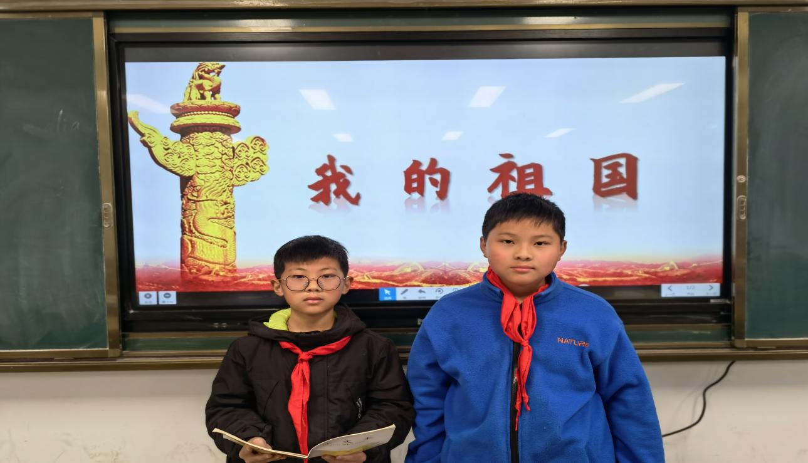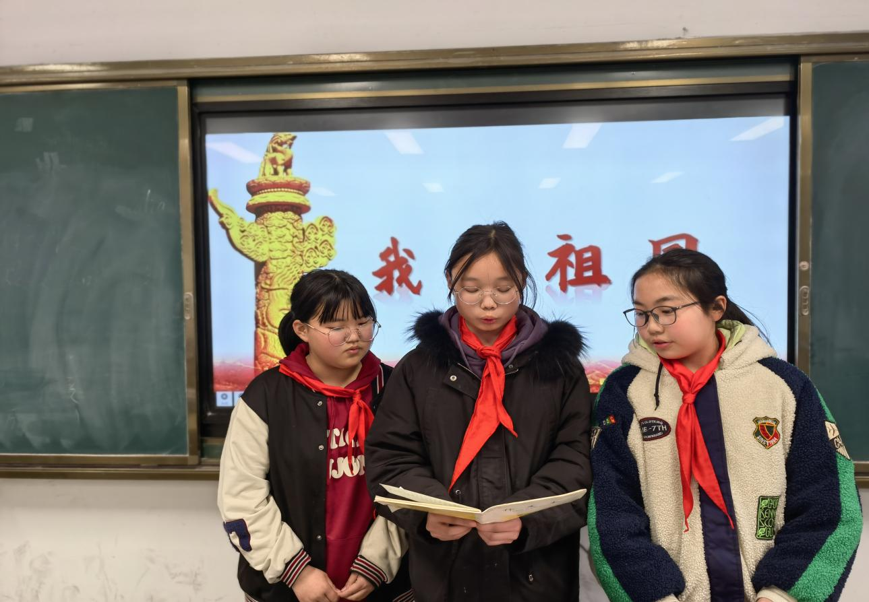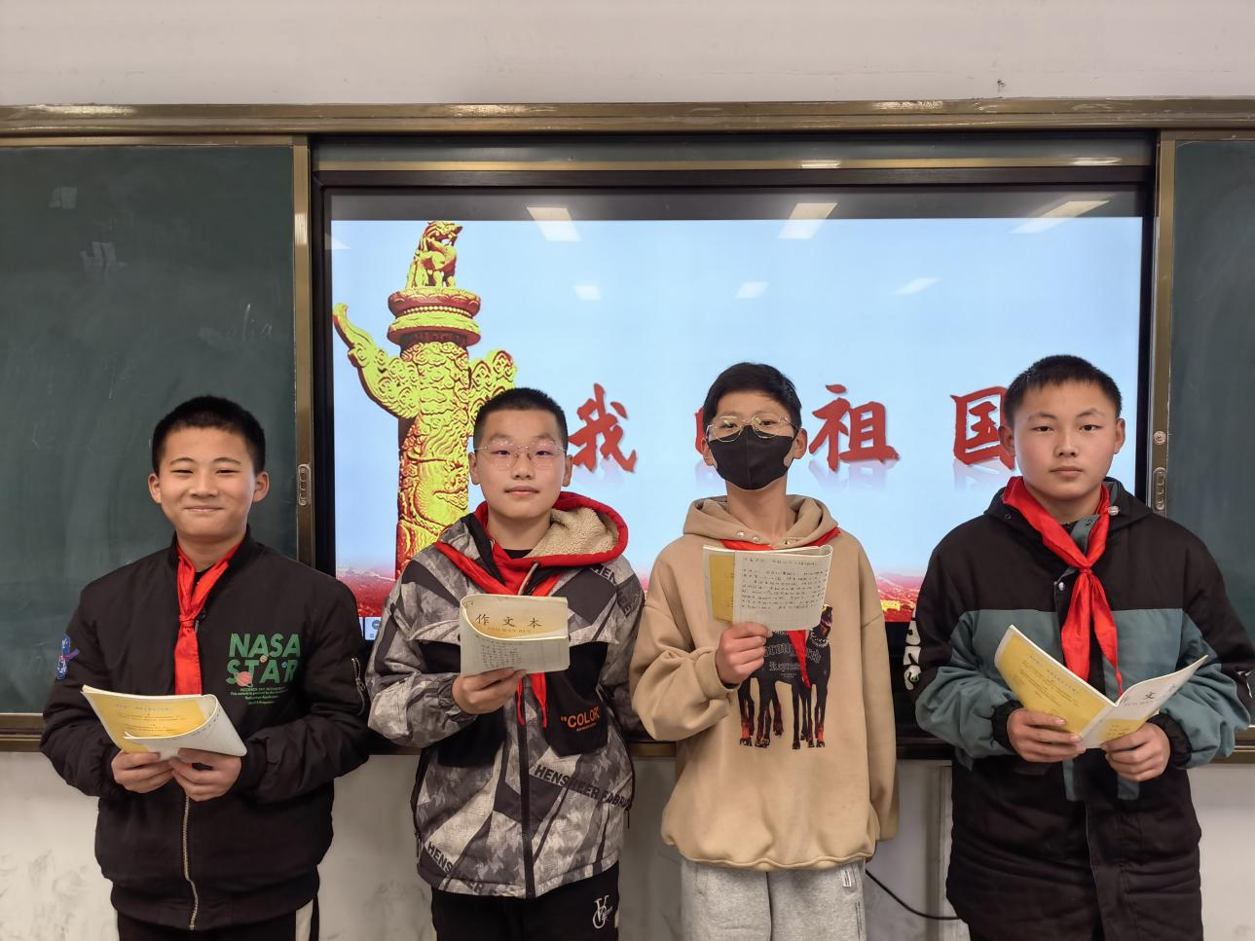

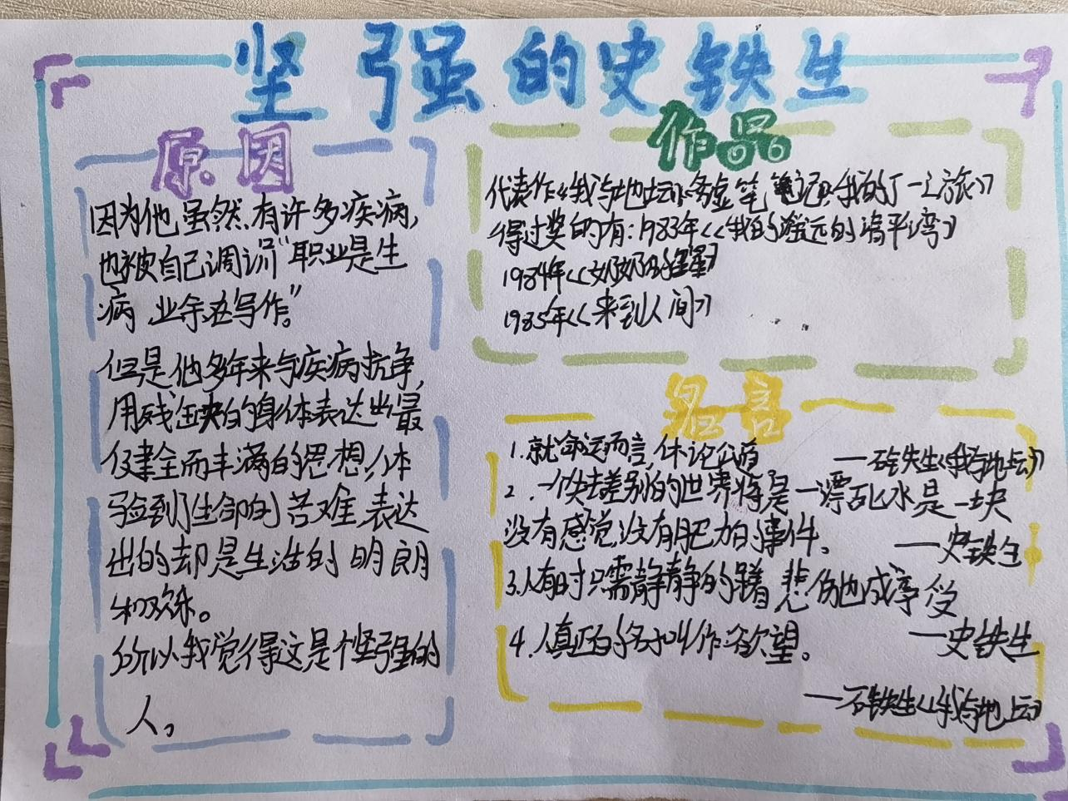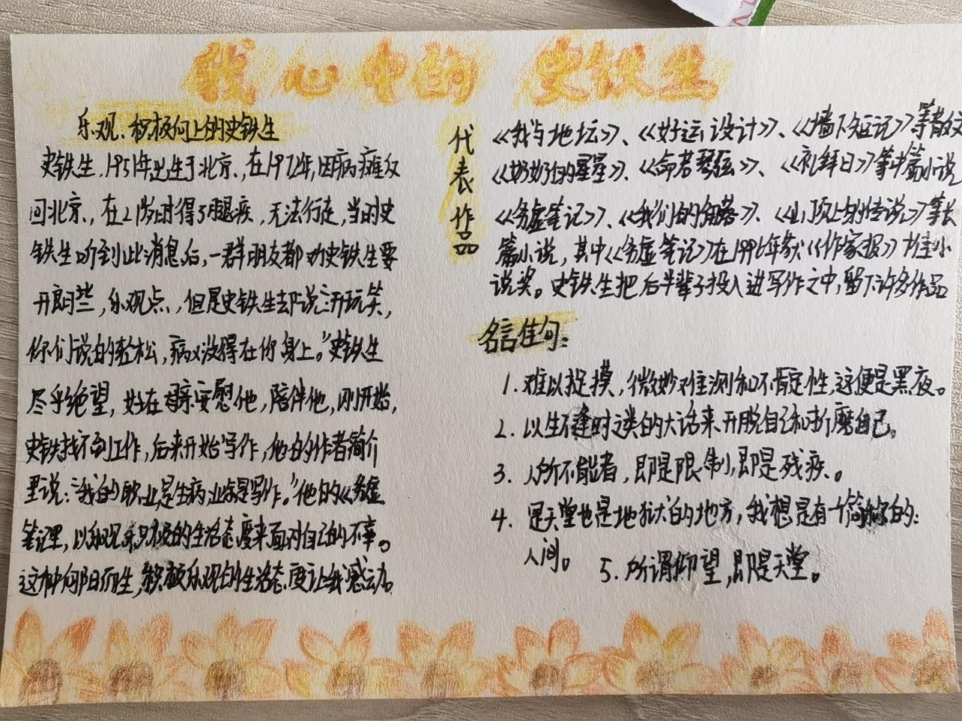

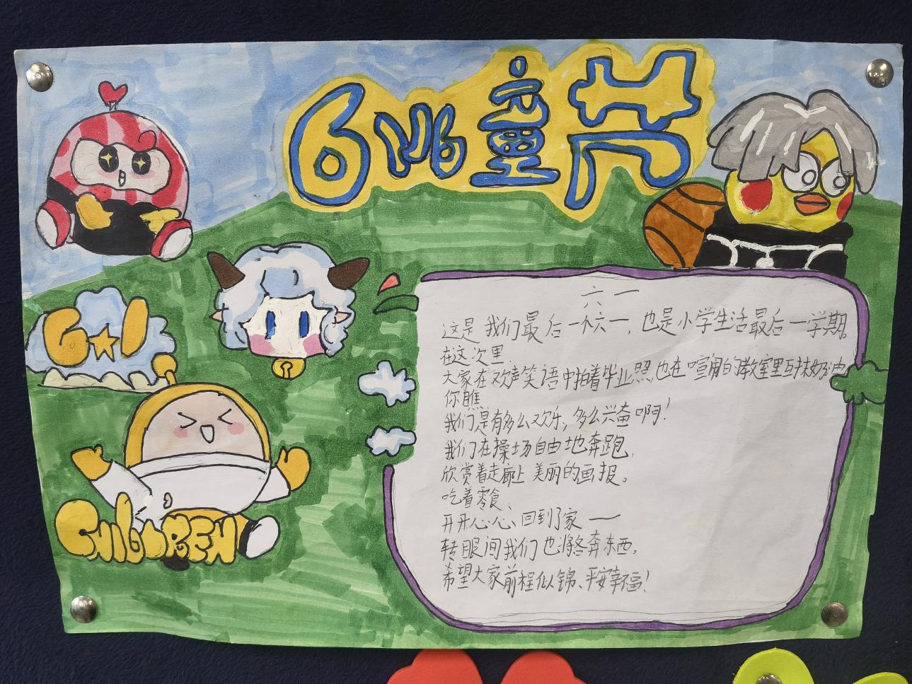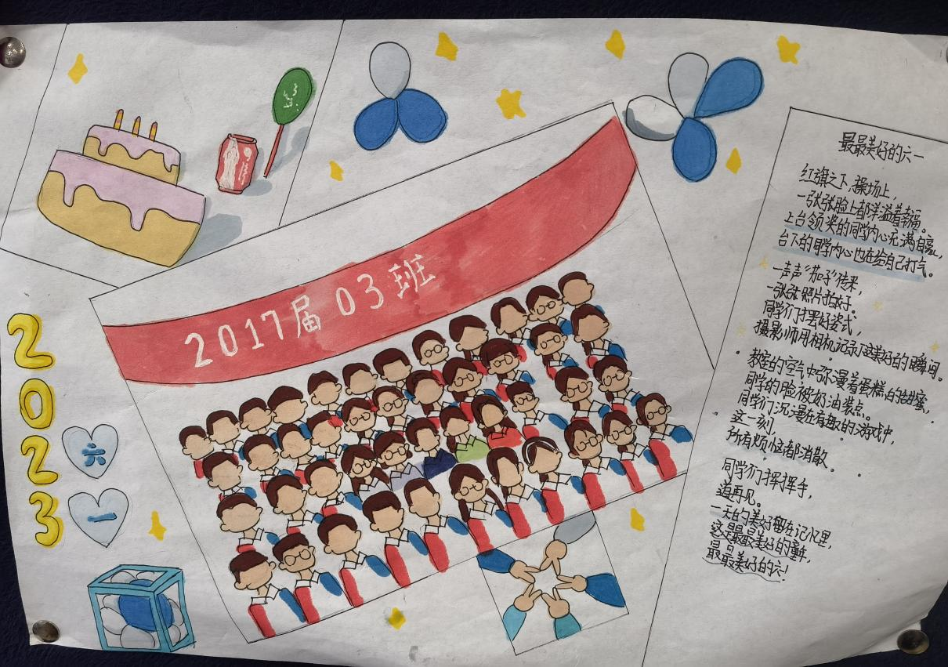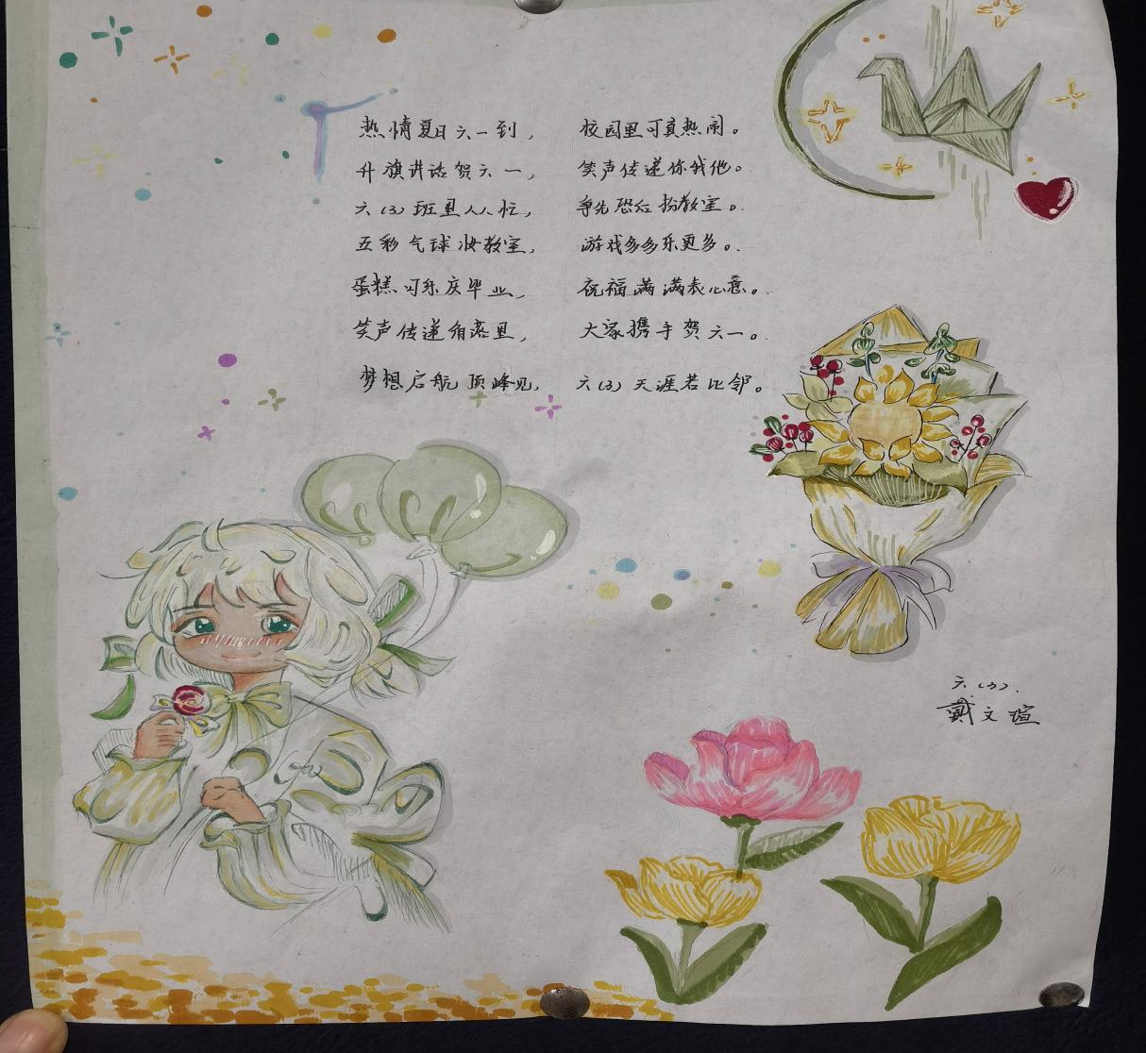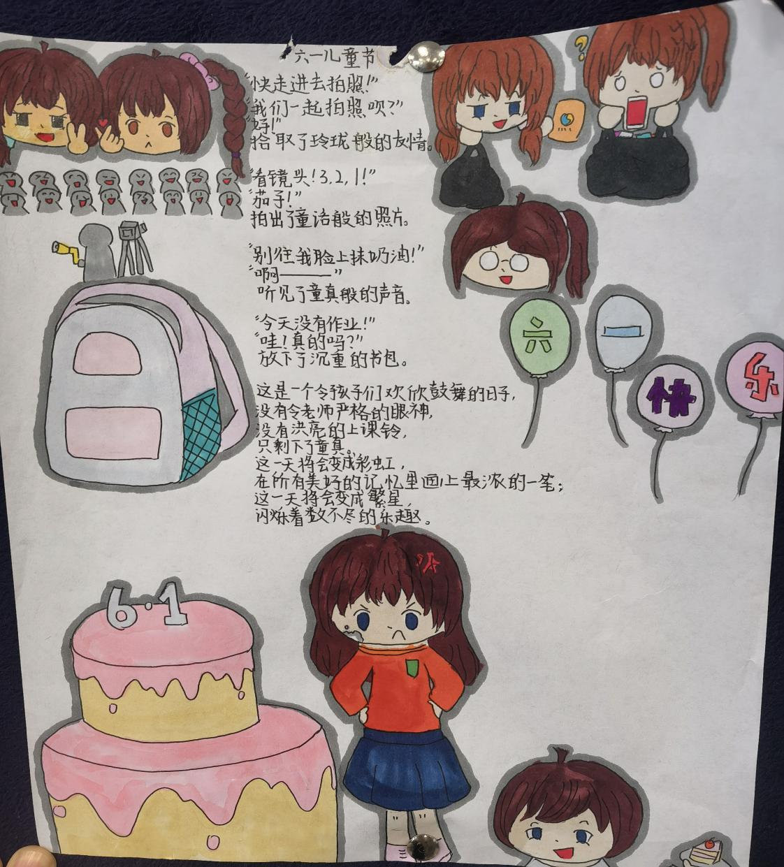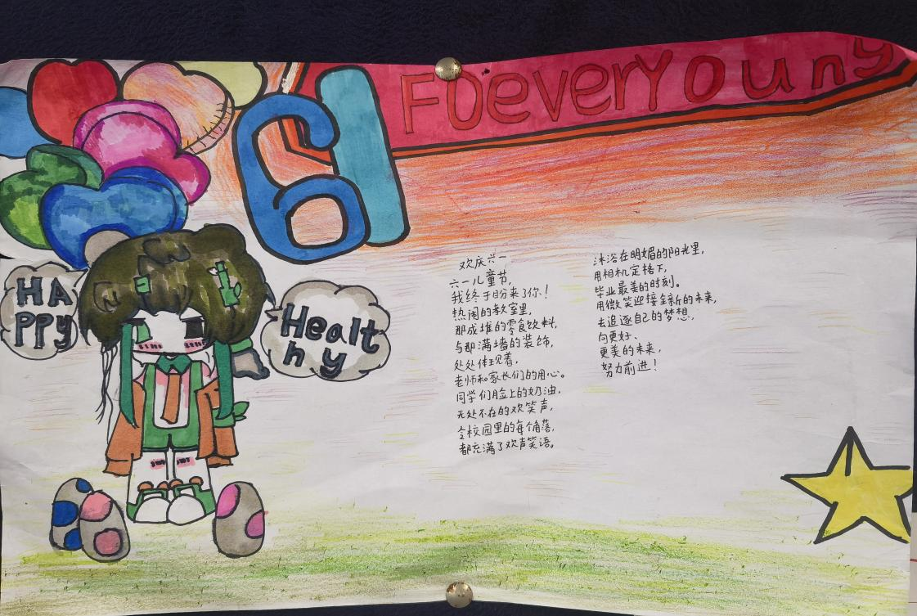

请同时将电子稿上传至“学生成长——校本课程工作”栏目
优秀社团成员名单：合计 12 人

序号 | 班级 | 姓名 | 简 评
1 | 六（3） | 范芊芊 | 有进步较大，认真完成各项任务。
2 | 六（3） | 戴文瑄 | 作品精美，很有自己的想法。
3 | 六（3） | 孙若曦 | 课堂活跃，思维开阔。
4 | 六（3） | 王婕妍 | 课堂积极发言，认真完成阅读任务。
5 | 六（3） | 陈逸萱 | 上课认真，积极回答问题。
6 | 六（3） | 朱沁雪 | 思维活跃，想法独特。
7 | 六（3） | 王思思 | 默默努力，认真学习，作业质量高。
8 | 六（3） | 史熙雯 | 进步较大，自主阅读，积极性高。
9 | 六（3） | 梅孔环 | 作品质量高，认真努力。
10 | 六（3） | 储凡博 | 热爱阅读，认真完成各项任务。
11 | 六（3） | 岳嘉威 | 踏实上进，上课积极回答问题。
12 | 六（3） | 吴启航 | 认真记笔记，善于思考，积极回答问题。
优秀校本课程学员人数不超过总人数的30%，期末由指导教师在优秀成员学生护照上评定盖章。
请同时将电子稿上传至“学生成长——校本课程工作”栏目。

